Сценарий анимации З 32 – П- 12
«Изучение внешнего строения рыбы».
Экран 1.
Практическая работа «Изучение внешнего строения рыбы».
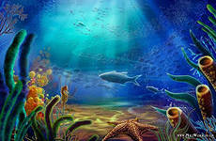 (рис. 1)
Экран 2
(Верхняя строка экрана) Практическая работа «Изучение внешнего строения рыбы».
Оборудование: стол, на столе:
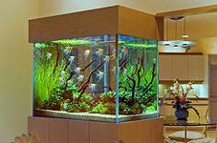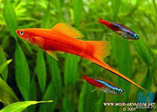
Аквариум Меченосец

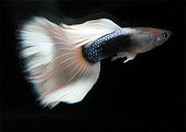
Гуппи

Экран 3.
(Верхняя строка экрана) Практическая работа «Изучение внешнего строения рыбы».
Демонстрация текста + озвучивание
Цель: выявление приспособлений у рыб для передвижения в водной среде, установить соответствие между строением и приспособлениями рыб к жизни в воде.

Экран 4. (Верхняя строка) «Изучение внешнего строения рыбы».
Демонстрация текста + озвучивание: «Перед проведением практической работы необходимо ознакомиться с инструкцией».
Предложения появляются последовательно над рисунком.
- Понаблюдайте за рыбой, плавающей в аквариуме. Из каких отделов состоит ее тело?
- Рассмотрите голову рыбы. Какие органы видны на голове? Где расположены у рыбы глаза?
- Рассмотрите тело рыбы. Определите, чем оно покрыто. Как расположены чешуи? Почему чешуи имеют такое расположение?
- Рассмотрите на теле рыбы боковую линию – цепочку крошечных отверстий.
- Рассмотрите плавники. Сколько их? Где они расположены? Определите, какие плавники парные, а какие – непарные.
- Понаблюдайте за работой плавников, когда рыба неподвижна, поворачивается, всплывает, погружается, быстро движется вперед.
- Какую роль играют плавники в жизни рыб?
- В тетради запишите вывод о приспособленности внешнего строения рыбы к жизни в воде.
Экран 5. (Верхняя строка) «Изучение внешнего строения рыбы».
Демонстрация | Озвучивание
- Появляется аквариум с рыбами. Приблизить и показать отделы рыбы: голову, туловище, хвост.  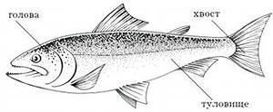  (рис. 2)  - Приблизить и показать голову рыбы, расположенные органы  (рис. 3)  А — общий план строения: 1 — ноздря; 2 — глаз; 3 — рот; 4 — жаберная крышка; 5 — грудной плавник; 6 — брюшные плавники; 7 — спинной плавник; 8 — анальное отверстие; 9 — анальный плавник; 10 — боковая линия; 11 — хвостовой плавник;  - Приблизить и показать строение чешуи рыбы.  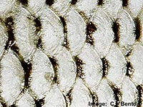  (рис. 4)  Текст под рисунком и озвучивание:  Чешуйки налегают одна на другую и укреплены в коже и вместе образуют – чешую.  Чешуйный покров, подобно панцирю, защищает рыб от повреждений, проникновения микроорганизмов, придает телу упругость, эластичность, сглаживает складки и неровности кожи, образующиеся в момент движения и благодаря этому обеспечивает рыбе большую скорость движения.  - Приблизить и показать на теле боковую линию.  (рис. 5)  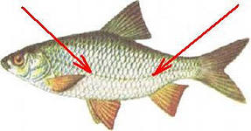  (рис. 6)  Текст под рисунком и озвучивание:  Боковая линия служит для предупреждения об опасности, при резких колебаниях воды, кроме этого с ее помощью рыба определяет скорость и направление течения, расположение движимых рядом объектов.  - Показать внешнее строение рыбы и расположение плавников.  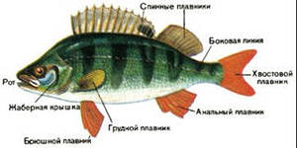  (рис. 7)  - Показать работу плавников при повороте, погружении, всплытии и движении вперед.  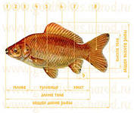  (рис. 8)  Текст под рисунком:  В теле золотой рыбки выделяют голову, туловище и плавники. Голова заканчивается краем жаберных крышек (3), которые прикрывают жаберные полости и защищают жабры. От заднего края крышек до хвостового плавника (8) - туловище. Органами движения рыб служат хвостовой стебель (9) и плавники (см. рисунок). Плавники разделяются на парные и непарные: парные - грудные (4), лежащие непосредственно позади головы, и брюшные (5), которые вместе выравнивают положение тела в воде, принимают участие в поворотах; непарные - спинной (6) и анальный (7) - играют роль киля, а хвостовой (8) вместе с хвостовым стеблем (9) служит основным органом передвижения, толкая рыбу вперёд, направляя её вправо или влево. Рыбка движется в основном посредством волнообразных движений задней половины корпуса. Очень сложные движения рыбы - результат согласованной работы всех плавников и самого тела. Плавники важны также для первоначального толчка и остановки рыбы.  - Появляется тетрадь и ручка. Одна рука открывает тетрадь, другая рука берет ручку и записывает вывод.  Текст вывода под рисунком:  - Обтекаемая форма тела.  - Тело покрыто чешуей.  - У рыб имеются особые органы передвижения - плавники.  - Рыба способна ощущать направление течения с помощью органов боковой линии.  - Рыбы имеют специальный орган дыхания - жабры. | - Понаблюдайте за рыбой, плавающей в аквариуме. Из каких отделов состоит ее тело?  - Рассмотрите голову рыбы. Какие органы видны на голове? Где расположены у рыбы глаза?  - Рассмотрите тело рыбы. Определите, чем оно покрыто. Как расположены чешуи? Почему чешуи имеют такое расположение?  - Рассмотрите на теле рыбы боковую линию – цепочку крошечных отверстий.  - Рассмотрите плавники. Сколько их? Где они расположены? Определите, какие плавники парные, а какие – непарные.  - Понаблюдайте за работой плавников, когда рыба неподвижна, поворачивается, всплывает, погружается, быстро движется вперед.  Какую роль играют плавники в жизни рыб?  - В тетради запишите вывод о приспособленности внешнего строения рыбы к жизни в воде.

